Název a číslo materiálu
VY_32_INOVACE_D_08_
STAROVĚK - EGYPT



Název: DĚJEPIS

Název školy: | Základní škola praktická a mateřská škola Toužim
Číslo projektu: | CZ.1.07/1.4.00/21.0613
Autor: | Marcela Kaderová
Název: | VY_32_INOVACE_D_08_STAROVĚK - EGYPT
Předmět (oblast): | Dějepis  Člověk a společnost
Téma: | STAROVĚK - EGYPT
Použitý materiál: | Vlastní tvorba
Druh učebního materiálu: | Pracovní list
Očekávaný výstup: | - znalost základních informací o dění ve starověkém Egyptě  - seznámení se zeměpisnou polohou Egypta
Anotace: | Žák si formou pracovního listu procvičí získané základní informace o starověkém Egyptě; jednoduchý opakovací test.
Klíčová slova | - starověký Egypt, pyramidy, faraon, mumie
Ročník: | 6. ročník
Materiál ověřen: | 21.2. 2011

DĚJEPIS - starověký Egypt
1. Zakresli do mapy.
- území starověkého Egypta, vyznač a pojmenuj místo, kde leží pyramidy
- modře vyznač řeku Nil, hnědě vyznač území Dolního Egypta, žlutě území Horního Egypta
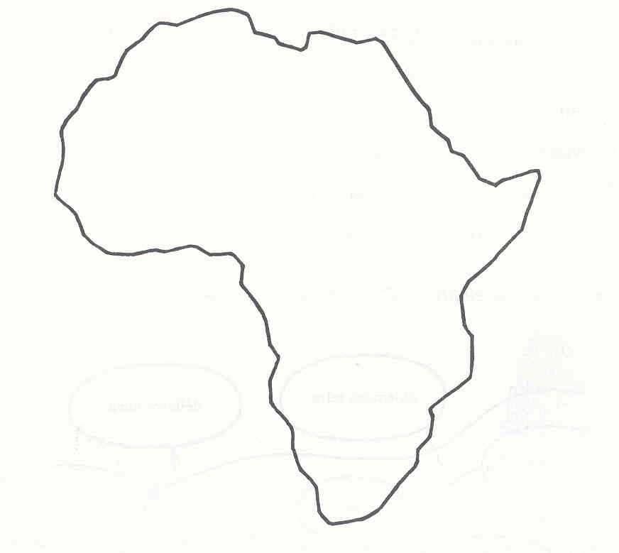
2. Doplň věty správnými pojmy, použij nápovědu.
(život, pyramidy, papyrus, lva, sfingy, mumie, boha, hrobky, faraon, bohů, sarkofágů, ženy, obrázkové písmo, hieroglyfy)
Vládce Egypta se nazýval ..........................., který byl považován za ........................................
Nejznámějšími stavbami v Egyptě jsou ................................, které sloužily jako ......................
U pyramid stojí socha ..........................., má tělo ....................... a hlavu ...................................
Egypťané věřili v mnoho ....................... a také v posmrtný .......................... Z mrtvých těl vytvářeli ................................, které ukládali do ................................ Egyptské písmo je tzv. .................................................... nebo-li............................., psali na ..........................................

3. Vyškrtej slova, která nesouvisí se starověkým Egyptem.
AUTOMOBIL PYRAMIDA VELBLOUD SFINGA LANOVKA HRAD
SARKOFÁG FARAON KOSTEL MUMIE KANOPA DISKOTÉKA
Zdroj obrázků - archiv autora
4. Do pyramidy napiš pojmy spojené se starověkým Egyptem.

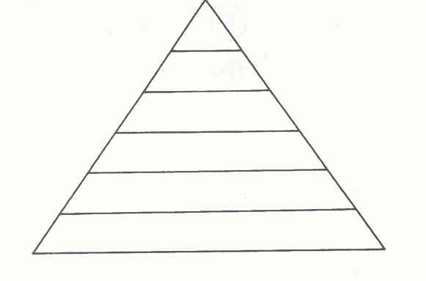

TEST
1. Egyptský vládce byl nazýván: a) král
b) kníže
c) faraon
2. Egyptské hrobky byly: a) urny
b) pyramidy
c) krabice
4. Hrobku hlídala: a) sfinga
b) vlčice
c) stráž
5. V nevykradené hrobce byl uložen: a) Thutmose
b) Tutanchamon
c) Ramesse
6. Mrtvé tělo bylo upraveno do podoby: a) mumie
b) skrčence
c) sportovce
7. Mrtvé tělo bylo uloženo do: a) hrnce
b) sarkofágu
c) sklepa
8. Egyptské písmo byly tzv.: a) znaky
b) obrázky
c) hieroglyfy

